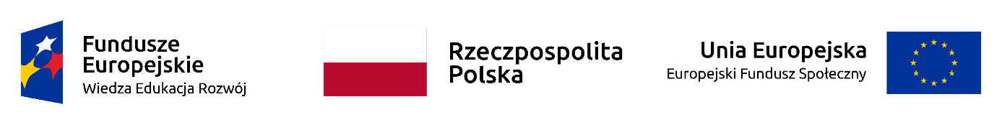Projekt współfinansowany ze środków Unii Europejskiej w ramach Europejskiego Funduszu Społecznego z Programu Operacyjnego Wiedza Edukacja Rozwój. Projekt realizowany w oparciu o umowę nr POWR.03.05.00-00-A067/19-00 zawartą pomiędzy Uniwersytetem Warszawskim a Narodowym Centrum Badań i Rozwoju.

Zapraszamy WSZYSTKICH STUDENTÓW Uniwersytetu Warszawskiego do wypełnienia ankiety na temat strategii radzenia sobie z nauką na Uniwersytecie Warszawskim. Celem badania jest opracowanie narzędzi wspierających studentów z trudnościami w uczeniu się (w szczególności z trudnościami w czytaniu). Wasz udział umożliwi wyjście naprzeciw potrzebom tej grupy studentów.
Badanie potrwa do 31.05.2021 r. Ankieta jest anonimowa, jej wypełnienie zajmuje ok. 40 minut. Uzyskane wyniki będą analizowane zbiorczo i posłużą m.in. do opracowania modeli wspierania osób z trudnościami w uczeniu się. Link do ankiety https://warsawpsy.eu.qualtrics.com/jfe/form/SV_3sk57ZjwJLhiwU5

